超算中心运营管理门户网站
项目章程


项目名称： 超算中心运营管理门户网站
项目指导： 苏奎
所属组号： G06
组 长： 吴易骏
组 员： 蒋长麟 肖泓宇 陈许恺 王涛

2026年3月22日

版本记录
编号 | 修订日期 | 版本/状态 | 修订人 | 备注
01 | 2026.03.22 | 0.1.0 | 蒋长麟 | 需求工程项目章程模板确定与初稿完成

目录
1 项目基本信息 3
2 项目背景与目标 4
3 项目范围 4
4 项目干系人 4
5 项目主要里程碑 5
6 项目组织与授权 6
7 项目约束与假设 7
8 项目风险与应对措施 7
9 项目沟通与汇报机制 8
10 项目验收标准 8
11 文件签署 8

文档名称 | 项目章程 | 文档状态 | 评审版
项目名称 | 超算中心运营管理门户网站 | 日期 | 2026-03-22
编制人 | 蒋长麟 | 用途 | 作为项目启动、授权与阶段评审依据
备注 | 项目章程 | 版本 | V0.1.0

1 项目基本信息
项目项 | 内容
项目名称 | 超算中心运营管理门户网站
项目简称 | 超算运营门户
项目目标 | 围绕用户服务、申请审批、资源展示、公告通知和运营统计，形成可用于课程实践的门户网站需求方案与原型基础。
项目周期 | 2026年3月1日—2026年6月20日
项目负责人 | 吴易骏
小组成员及分工 | 蒋长麟：需求与文档；肖泓宇：进度与质量；  陈许恺：技术与原型；王涛：配置与演示
指导教师 | 苏奎
项目级别 | 需求工程阶段项目

授权说明：本章程经小组讨论确认后生效，授权项目负责人在课程进度内统筹需求获取、文档编制、阶段评审与资源协调。

2 项目背景与目标
项目背景
• 超算中心通常面向教师、科研团队和学生提供算力申请、资源使用、作业咨询等服务，但现有流程往往分散在通知、表格、邮件与线下沟通中，效率和透明度不足。
• 该选题具备多角色、多流程、多约束的需求工程特征，适合后续开展用例图、活动图、类图和界面原型等建模工作。
• 项目聚焦课程实践，核心成果是高质量文档、需求模型与课堂展示材料，不以真实生产部署为目标。
项目目标
• 业务目标：构建统一门户，支持用户注册/登录、项目申请、审批流转、公告通知、工单反馈、运营统计等典型场景。
• 课程目标：完整走通“项目计划—可行性分析—需求获取—需求分析—SRS—变更管理—评审收尾”的文档链路。
• 管理目标：建立清晰的角色边界、里程碑与沟通机制，使后续每次作业有依可循。

3 项目范围
范围类型 | 内容
包含范围 | 门户首页与公告、用户与权限、项目/账号申请、审批流程、资源信息展示、工单反馈、基础统计报表、课程要求内的原型和需求文档。
排除范围 | 不直接接入真实超算调度系统，不实现复杂计费结算，不涉及真实科研数据处理，不承担正式上线运维。
边界说明 | 系统以“运营管理门户”为核心，强调信息整合、流程管理与需求表达，采用预留接口方式描述未来可扩展能力。

4 项目干系人
干系人 | 角色 | 主要诉求 | 参与方式
指导教师 | 发起人与评审者 | 文档规范、过程完整、里程碑按时达成 | 课上汇报 / 签字确认
小组成员 | 项目执行者 | 分工明确、任务可追踪、负载相对均衡 | 周例会 / 群内协作
超算中心管理员（假定） | 业务代表 | 申请流程清晰、统计维度合理、后台可管理 | 访谈 / 需求确认
教师/科研用户（假定） | 主要用户 | 提交申请便捷、审批状态透明、资源信息明确 | 问卷 / 原型反馈
学生用户（假定） | 辅助用户 | 账号开通、作业咨询、通知查看方便 | 问卷 / 原型测试

5 项目主要里程碑
阶段 | 时间节点 | 核心任务 | 交付物
M1 立项与计划 | 第4周前 | 完成章程、可行性分析、项目计划书与计划评审PPT | 章程、可行性报告、项目计划书、5分钟PPT
M2 需求获取 | 第8周前 | 开展访谈/问卷、梳理业务场景、整理候选需求 | 访谈纪要、问题清单、业务流程草稿
M3 分析建模 | 第10周前 | 完成用例、活动、原型与主要分析结果 | UML 图、界面原型、分析说明
M4 规格说明 | 第11周前 | 编写并内部评审 SRS | SRS V1.0
M5 需求变更 | 第14周前 | 完成变更申请、影响分析和跟踪记录 | 需求变更文档
M6 收尾评审 | 第16周前 | 完善课程作业、展示与总结 | 最终演示材料、总结报告

6 项目组织与授权
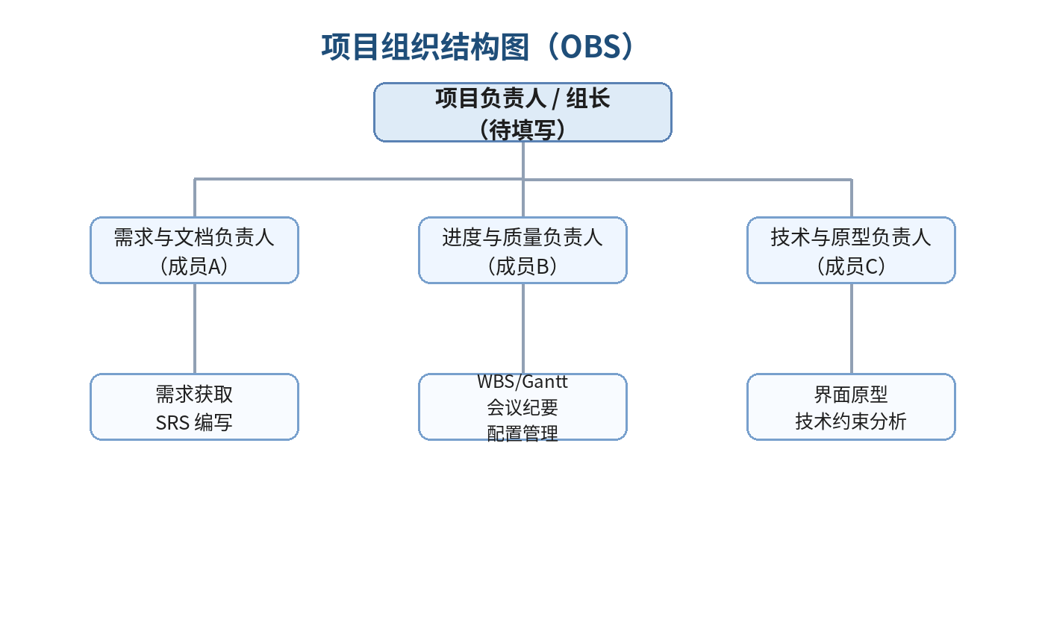
图 1 项目组织结构图
角色 | 人选 | 授权范围 / 职责
项目负责人 / 组长 | 吴易骏 | 统一对外汇报；组织例会；审批任务调整；协调文档整合与最终提交。
需求与文档负责人 | 蒋长麟 | 牵头章程、可行性、SRS 与评审材料撰写，维护需求清单。
进度与质量负责人 | 肖泓宇 | 维护 WBS / Gantt、检查截止时间、跟踪评审问题闭环。
技术与原型负责人 | 陈许恺 | 提出技术约束、配合原型绘制与 UML 图整理，为方案可实现性提供依据。
配置与演示负责人 | 王涛 | 维护版本库、归档会议记录、准备课堂展示与集中评审材料。

7 项目约束与假设
类别 | 内容
时间约束 | 必须服从课程周次推进，在既定课堂节点前完成对应文档并参加随机抽签或集中评审。
资源约束 | 项目经费有限，主要依赖小组成员自有电脑、免费绘图工具和 Office 文档工具。
技术约束 | 需求阶段仅做门户需求方案与原型，不进行真实超算调度接口开发；外部系统采用模拟或预留接口方式描述。
管理假设 | 组员可按周参与会议并按时回复群消息，教师可对关键阶段提供评审反馈。
业务假设 | 超算中心存在用户申请、审批、公告、工单、统计等常见运营流程，适合作为课程建模对象。

8 项目风险与应对措施
风险ID | 风险描述 | 可能性 | 影响 | 应对措施
R01 | 对超算中心业务理解偏差，导致需求边界不清 | 中 | 高 | 先做场景梳理，再通过访谈/竞品分析交叉验证；关键需求形成书面确认。
R02 | 组员任务集中在少数人身上，影响按时提交 | 高 | 高 | 在计划书中指定责任人与协作人；高峰阶段交叉支援，必要时调整任务分配。
R03 | 文档版本混乱，课堂前无法提交正确版本 | 中 | 高 | 采用 Git/Gitee 私有仓库与统一命名规则；课堂前24小时冻结评审版。
R04 | 需求范围蔓延，加入过多“未来功能” | 中 | 中 | 明确包含与排除范围；新增需求必须写入变更记录并说明影响。
R05 | 随机抽到课堂展示时材料准备不足 | 中 | 中 | 提前完成 5 分钟版 PPT 与讲稿，确保每周均可随时展示。

9 项目沟通与汇报机制
沟通类型 | 频率 / 时间 | 参加人员 | 输出
周例会 | 每周两次，周内周末 | 全体成员 | 进度同步、问题清单、下周任务
专题讨论 | 按需召开 | 相关责任人 | 需求结论、图表修订建议
阶段汇报 | 各里程碑前后 | 组长 + 展示人 | 课堂 / 集中评审 PPT、阶段成果
群内异步沟通 | 每日 | 全体成员 | 任务提醒、资料共享、问题确认

10 项目验收标准
验收维度 | 标准
文档完整性 | 章程、可行性分析、项目计划、SRS、变更文档、测试与总结等课程文档齐备。
需求合理性 | 业务场景清晰、范围边界明确、关键流程可通过 UML 与原型表达。
过程规范性 | 会议记录、版本管理、里程碑、任务分工与风险跟踪均有据可查。
展示效果 | 5分钟计划汇报逻辑清楚，能够回应评审表中的关键问题。
一致性 | 计划书、章程和可行性报告中的目标、范围、里程碑、风险描述前后保持一致。

11 文件签署
批准人：苏奎
职务：项目发起人/项目指导者/主要用户
签字：
日期：

项目经理：吴易骏
签字：
日期：

项目成员：蒋长麟
签字：
日期：

项目成员：陈许恺
签字：
日期：

项目成员：王涛
签字：
日期：

项目成员：肖泓宇
签字：
日期：

